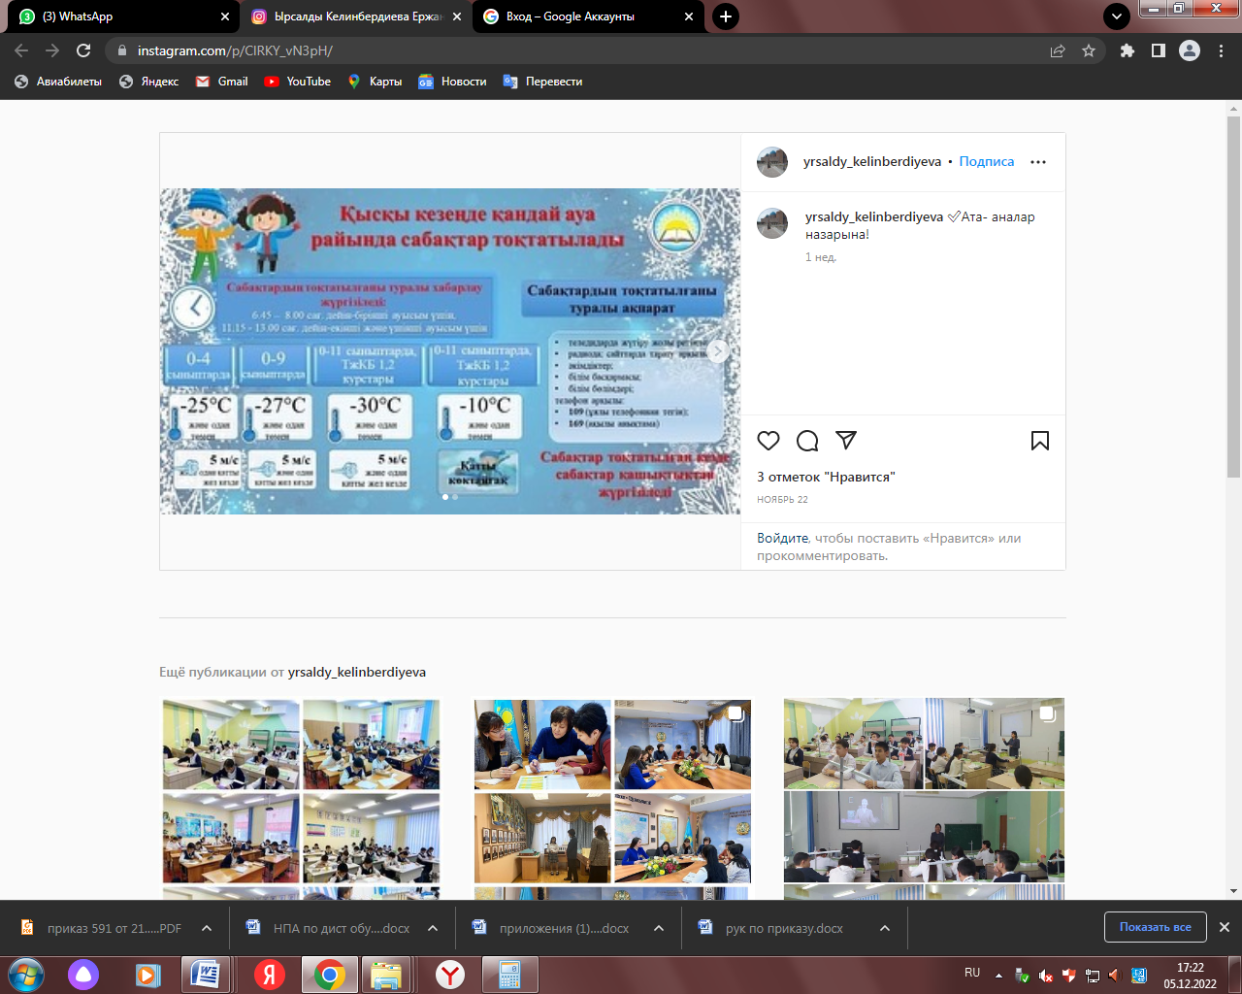

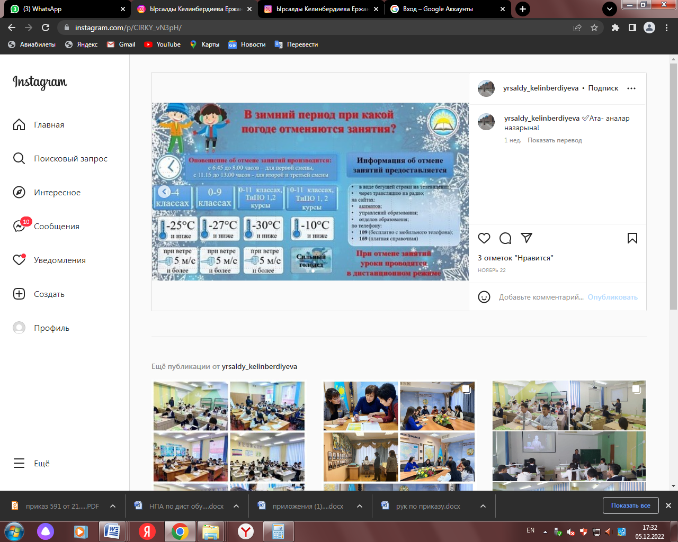

Ата-аналардың назарына! Ауа райының қолайсыздығы жағдайында сабақты тоқтату туралы хабарландыру туралы ақпаратты мемлекеттік білім беру мекемелер халыққа ұсынады:

1) теледидардағы жүгіртпе жол түрінде;

2) радио арқылы хабар тарату арқылы;

3) әкімдіктердің, басқармалардың және білім бөлімдерінің интернет-ресурстарында;

4) 109 (ақысыз мобильдік телефон арқылы)

169 телефоны бойынша (ақылы ақпарат).

Сабақтарды тоқтату туралы хабарлама: сағат 6.45-тен 8.00-ге дейін – бірінші ауысым бойынша, сағат 11.15-тен 13.00-ге дейін – екінші және үшінші ауысымдар үшін жүргізіледі.

Облыстың географиялық-климаттық жағдайларына сәйкес, сондай-ақ оқушылардың жас ерекшеліктерін ескере отырып, облыстың білім беру ұйымдарында сабақтар тоқтатылатын қолайсыз ауа райы жағдайларының ұсынылатын көрсеткіштері:

* минус 25 С және одан төмен, желдің жылдамдығы 5 м/с және одан да көп 0-4 сыныптарда;
* минус 27 С және одан төмен, желдің жылдамдығы 5 м/с және одан да көп 0-9 сыныптарда;
* минус 30 С және одан төмен, желдің жылдамдығы 5 м/с және одан жоғары 0-11 сыныптарда техникалық және кәсіптік білім беру ұйымдарында (1,2 курс);
* 0-11 сыныптарда, техникалық және кәсіптік білім беру ұйымдарында (1,2 курс) ауа температурасы минус 10 С дейін және одан жоғары болған қатты көктайғақ.